Муниципальное дошкольное образовательное учреждение детский сад

общеразвивающего вида №11 «Зернышки»

Конспект непосредственно образовательной деятельности в подготовительной группе на тему Отечественной войны 1812 года

«Не сказки, а были, о которых люди и посей день не забыли»

*Интегрируемые образовательные области:* «Познание», «Чтение художественной литературы», «Коммуникация», «Музыка», «Социализация», «Физическая культура», «Здоровье».

Возрастная группа: подготовительная.

Воспитатель: Некрасова С.В.

Коломенский район

2012г

**Программные задачи:**

*Воспитательные:*

Воспитывать патриотические чувства, любовь к Отечеству, русскому народу, чувство гордости и восхищения русским характером, героизмом;

*Развивающие:*

Способствовать воспитанию отзывчивости, доброты по отношению к людям, защищавшим нашу страну.

*Обучающие:*

Познакомить детей с некоторыми моментами истории России, связанные с Отечественной войной 1812 года, героизмом русских солдат и простого народа;

Познакомить детей с русской народной игрой прошлой эпохи, обучить правилам игры «Редька»;

Закрепить умение эмоционально и выразительно рассказывать об услышанном.

***Предварительная работа:***

Чтение М.Ю. Лермонтова «Бородино».

Беседа об Отечественной войне 1812, знакомство с историческими личностями –М.И. Кутузовым и Наполеоном , рассматривание портретов.

Разучивание пословиц о Родине, храбрости и смелости солдат.

Прослушивание отрывка из произведения П.И. Чайковского «Увертюра 1812 год».

Рассматривание панорамы Бородинской битвы.

***Место проведения и развивающая среда:*** групповая комната.

***Оборудование*:**

- выставка литературы по данной теме;

-иллюстрации панорамы Бородинской битвы;

- магнитофон, запись музыки П.И. Чайковского «Увертюра 1812 год» ;

-портреты героев войны 1812г.: Кутузов М.И., Давыдов Д. В.;  Наполеона, В. Кожиной;

- иллюстрации с изображением Триумфальной арки, Храма Христа Спасителя.

репродукции картин, посвященных данной теме, иллюстрации из книги «Бородино»;

**Ход мероприятия:**

Дети сидят за столами.

**Вводная часть:**

*Воспитатель:* Ребята, сегодня мы с вами отправимся в путешествие. Вы любите путешествовать?

*Дети:* Да.

*Воспитатель:* У всякого народа есть своя история, а в истории есть моменты, по которым можно судить о силе духа и величии народа. Россия – страна богатая и красивая - это наша Родина, а русский народ – смелый и мужественный.

*Воспитатель:* Ребята, а что значит для вас Родина?

*Дети:* Это место, где мы родились, где живут наши родные.

*Восп*итатель: Молодцы, правильно ответили. Но были времена, когда наша Родина была в опасности. Это было давно, 200 лет назад. Кто из вас знает, что это была за война?

*Дети:* Война с французами, Отечественная война 1812 года.

*Воспитатель:* Я предлагаю совершить путешествие в прошлое нашей страны. Закройте глаза и  отправляемся в путь. (Звучит музыка, воспитатель в это время размещает на мольберте портреты исторических личностей и репродукцию Бородинского сражения).

**Основная часть:**

*Воспитатель:* Первая станция нашего путешествия – Историческая. Ребята, посмотрите на портреты, кто эти люди?

*Дети:* Кутузов, Наполеон. Кутузов был русским полководцем, его любили солдаты, а Наполеон был французским императором, он захватил много земель и хотел захватить Россию и Москву.

*Воспитатель:* Ребята, а почему Наполеон хотел захватить Москву и почему ее называют сердцем России?

*Дети:* Потому что Москва – главный город России.

*Воспитатель:* Правильно. Наполеон говорил: «Если я возьму Киев, я возьму Россию за ноги, если я овладею Санкт-Петербургом – я возьму ее за голову, но завладев Москвой – я поражу её в самое сердце».

Армия Наполеона была очень сильной, но не покорилась ему земля русская, не покорился ему народ смелый. Стеной встали солдаты на защиту Родины и дали отпор врагу.

Ребята, какими должны быть воины, чтобы выдержать тяготы войны?

*Дети:* Сильными, смелыми.

*Воспитатель:* Давайте вспомним нашу разминку, чтобы быть такими, как солдаты.

*Физкульминутка:*

**Оловянный солдатик стойкий**  
Оловянный солдатик стойкий,  
На одной ноге постой-ка.  
На одной ноге постой-ка, (Стоим на правой ноге.)  
Если ты солдатик стойкий.  
Руку левую — к груди,  
Да смотри — не упади! (Шагаем на месте.)  
А теперь постой на левой, (Стоим на левой ноге.)  
Если ты солдатик смелый. (Прыжки на месте.)

*Воспитатель:* Ребята, а какие вы знаете пословицы о Родине, смелости, о солдатах?

*Дети:*  Кто с мечом к нам придёт, тот от него и погибнет. Жить – Родине служить. Пуля – дура, штык – молодец.

*Воспитатель:* А теперь посмотрите на эту картину. Что вы видите?

*Дети:* Бой, войну, сражение.

*Воспитатель:* Правильно. Самое известное сражение той войны произошло около деревни Бородино и получило название – Бородинское. Восемь раз поднимались французы в атаку, но безуспешно. Русские сражались не на жизнь, а насмерть. Это было страшное сражение. (Воспитатель читает отрывок из произведения Лермонтова «Бородино» в сопровождении музыки П.И. Чайковского «Увертюра 1812 год»)

Сквозь дым летучий

Французы двинулись, как тучи….

Вам не видать таких сражений!

Носились знамена, как тени,

В дыму огонь блестел….

Изведал враг в тот день немало,

Что значит русский бой удалый.

*Воспитатель:* Потери были очень большие и чтобы сохранить жизнь русским солдатам, Кутузов приказал отступить войскам и сдать Москву французам, чтобы потом, собравшись с новыми силами ударить по врагу.

Приближалась зима, а французы оказались к ней не готовы. И пришлось им оставить Москву и отступить. Голодные и холодные брели они по русской земле. А русская армия набралась сил, ударила по врагу и победила его.

Ребята, почему французская армия потерпела поражение?

*Дети:* Потому что им никто не помогал. Они замерзли. Русский народ и солдаты были смелые и храбрые.

*Воспитатель:* Наше путешествие продолжается, закрываем глаза и оправляемся дальше*.* (Звучит музыка. Воспитатель меняет картины на мольберте.)

*Воспитатель:* Вторая станция – Героическая. Ребята, кого можно назвать героями войны?

*Дети:* Люди, солдаты, которые защищали Родину.

(Дети подходят к портретам героев войны.)

*Воспитатель:* Во время этой войны с французами было  много героев.Помощниками Кутузова были талантливые маршалы и генералы. Вот портреты Барклая де Толли, Багратиона.

Все русские люди: и бедные, и богатые, и горожане, и крестьяне – поднялись на защиту своего Отечества. Они создавали партизанские отряды. Одним из таких отрядов руководил гусар Денис Давыдов. Он был смелым, веселым, писал стихи. (Показ портрета).

Одна простая женщина, Василиса Кожина, подняла на борьбу с врагом женщин, и они смогли взять в плен много французов. Ребята, о каких героях вы узнали?

*Дети:* О генералах Багратионе, Барклае де Толли, о гусаре Д. Давыдове.

*Воспитатель:* Давайте продолжим наше путешествие. Закрываем глаза. (Звучит музыка, воспитатель меняет репродукции на мольберте).

*Воспитатель:* Станция Памятная. Ребята, как наш народ  во все времена сохранял память о войнах, об исторических событиях?

*Дети:* Строил памятники, храмы, писали картины, сочинял стихи, песни.

( Дети подходят к иллюстрациям памятников войны. )

*Воспитатель:* Сразу же после войны русские люди стали собирать деньги на постройку храма в честь победы над французами. Этот храм построили и назвали Храм Христа Спасителя, потому что люди верили, что Бог им помог в победе над французами. ВМоскве есть Триумфальные ворота. Через эти ворота проходили русские войска, возвращавшиеся с победой из Франции. Триумф – это значит победа. Поэтому ворота так и называются – Триумфальные.

*Воспитатель:* Ребята, нам пора оправляться дальше. (Звучит музыка, все репродукции убираются.)

*Воспитатель:* Станция Игровая. Мы с вами узнали, что взрослые в те времена воевали с врагами, а как вы думаете, чем занимались дети?

*Дети:* Помогали по хозяйству мамам.

*Воспитатель:* А еще они любили играть. Сейчас мы с вами поиграем в игру, в которую играли дети того времени. Она называется «Редька».

(Воспитатель объясняет правила игры). Проводится игра.

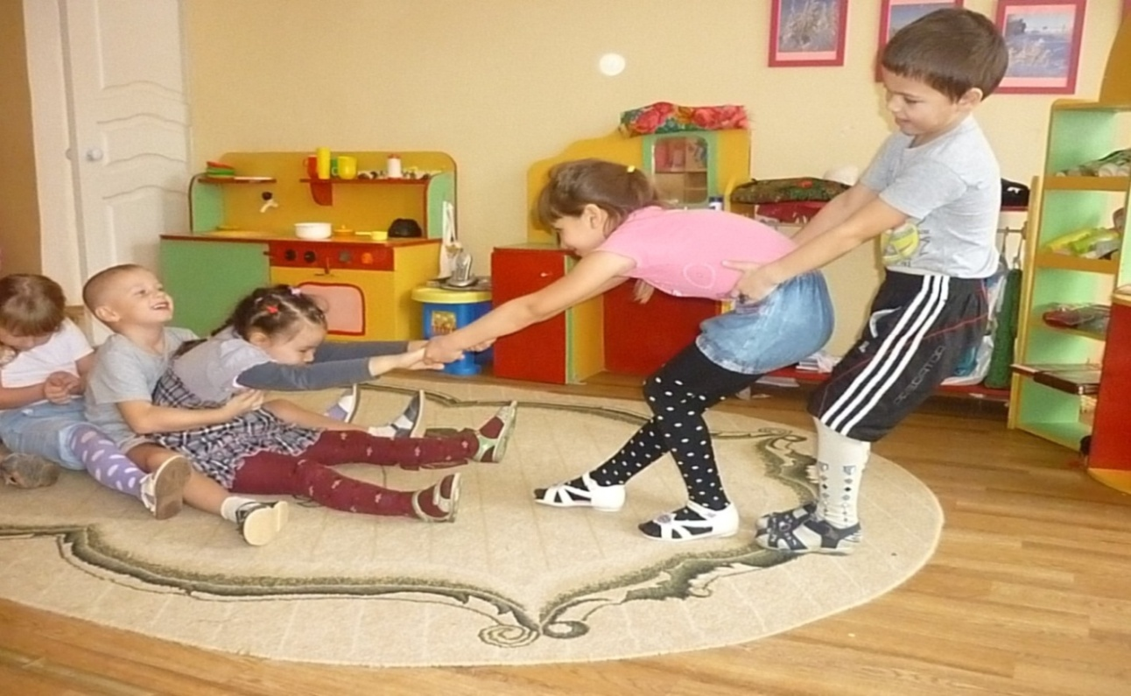

*Воспитатель:* Ребята, хорошо путешествовать, но нам нужно возвращаться в детский сад. (Дети закрывают глаза, звучит музыка.)

**Заключительная часть:**

*Воспитатель:* Вот и подошло к концу наше путешествие.О чем вы узнали на сегодняшнем занятии?

*Дети:* Об Отечественной войне 1812 года, о Бородинском сражении.

*Воспитатель:* Кто победил в этой войне?

*Дети:* Россия, русский народ.

*Воспитатель:* Кто руководил французской армией, а кто русской?

*Дети:* Русской армией командовал Кутузов, французской – Наполеон.

*Воспитатель:* Какое самое известное событие той войны вы знаете?

*Дети:* Бородинское сражение.

*Воспитатель:* О каких народных героях вы узнали?

*Дети:* Багратион, Кутузов, Давыдов.

*Воспитатель:* Какие памятники были построены в честь победы над французами?

*Дети:* Триумфальные ворота, Храм Христа Спасителя

*Воспитатель:* С какой игрой мы с вами познакомились?

*Дети:* Русской народной игрой «Редька»

**Планируемые результаты:**

1. Знают и называют события Отечественной войны 1812 года; проявляют интерес к истории России;
2. Знают героев этой войны, испытывают чувство гордости и восхищения русским народом;
3. Знакомы с главным сражением – Бородинским;
4. Знают русскую народную игру «Редька»

**Литература:**

1. Алешина Н.В. Патриотическое воспитание дошкольников. Методическое пособие. - М.: ЦГЛ., 2005г
2. Безлепкин Б. Г., Шишов А. В., «Гордиться славою предков» - Дошкольное воспитание. – 2002 г. -№ 2, 3.
3. «Дошкольникам о защитниках Отечества». Методическое пособие по патриотическому воспитанию в ДОУ. / Под ред. Л. А. Кондрыкинской. – М.: ТЦ «Сфера», 2005г
4. Зацепина М.Б. Дни воинской славы – М.: МОЗАИКА-СИНТЕЗ, 2010.

Лермонтов М. Ю.  «Бородино». – М.: Детская литература, 1989 г.

1. www.wikipedia.ru